|  |  |
| --- | --- |
|  | МИНИСТЕРСТВО ОБРАЗОВАНИЯ И НАУКИ РОССИЙСКОЙ ФЕДЕРАЦИИ  Федеральное государственное бюджетное образовательное учреждение  высшего образования  «Магнитогорский государственный технический университет им. Г.И. Носова» |

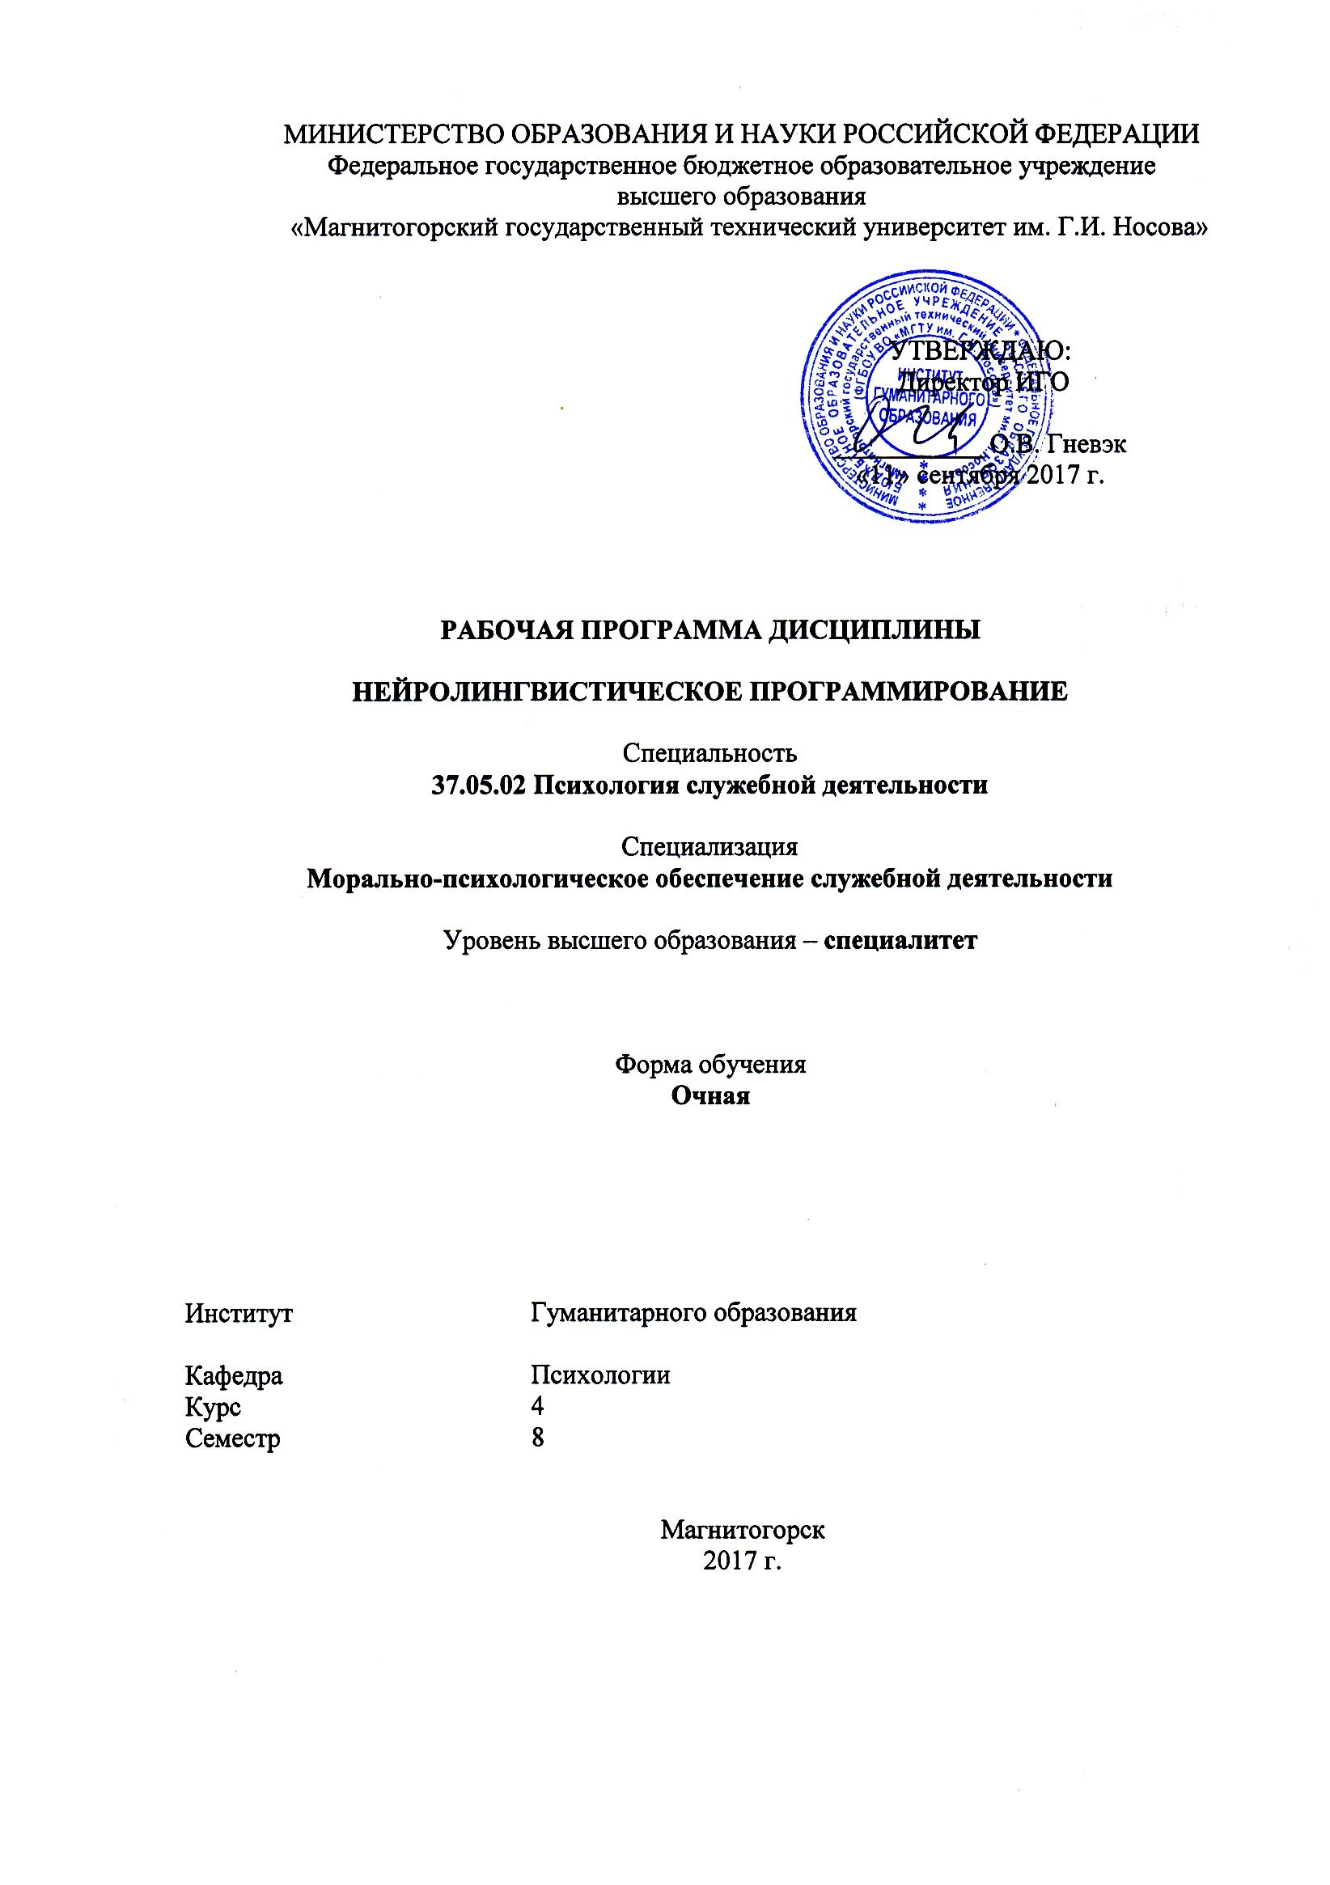

УТВЕРЖДАЮ:

Директор института

_____________ О.В. Гневэк

«___»_________20__ г.

**РАБОЧАЯ ПРОГРАММА ДИСЦИПЛИНЫ (МОДУЛЯ)**

НЕЙРОЛИНГВИСТИЧЕСКОЕ ПРОГРАММИРОВАНИЕ

Направление подготовки (специальность)

37.05.02 Психология служебной деятельности

Направленность (профиль)

Морально-психологическое обеспечение служебной деятельности

Уровень высшего образования – специалитет

Программа подготовки – специалитет

Форма обучения

Очная

Магнитогорск

2017 г.

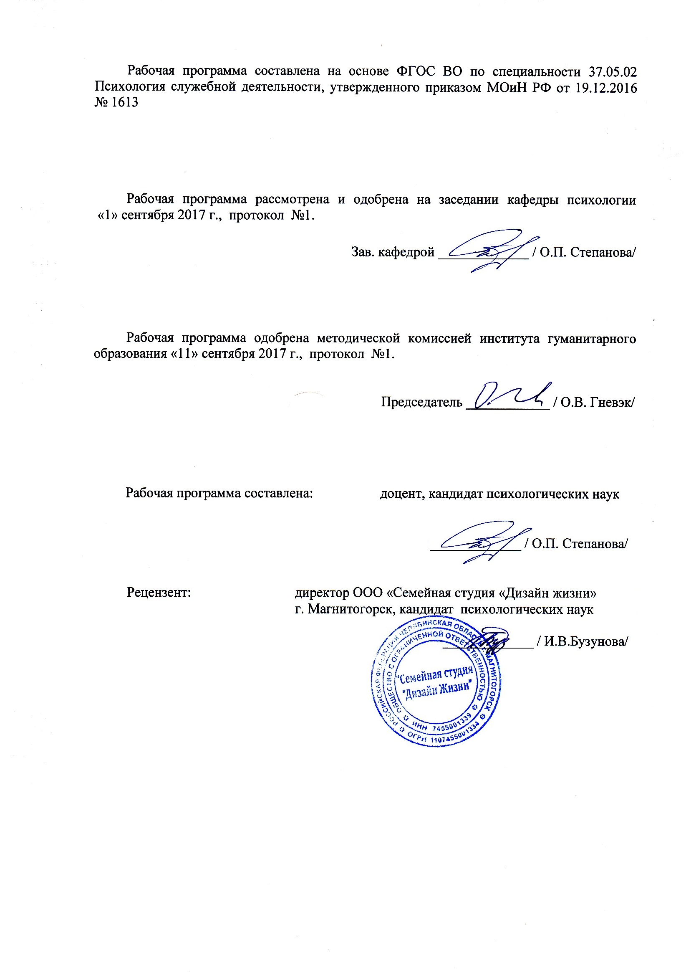

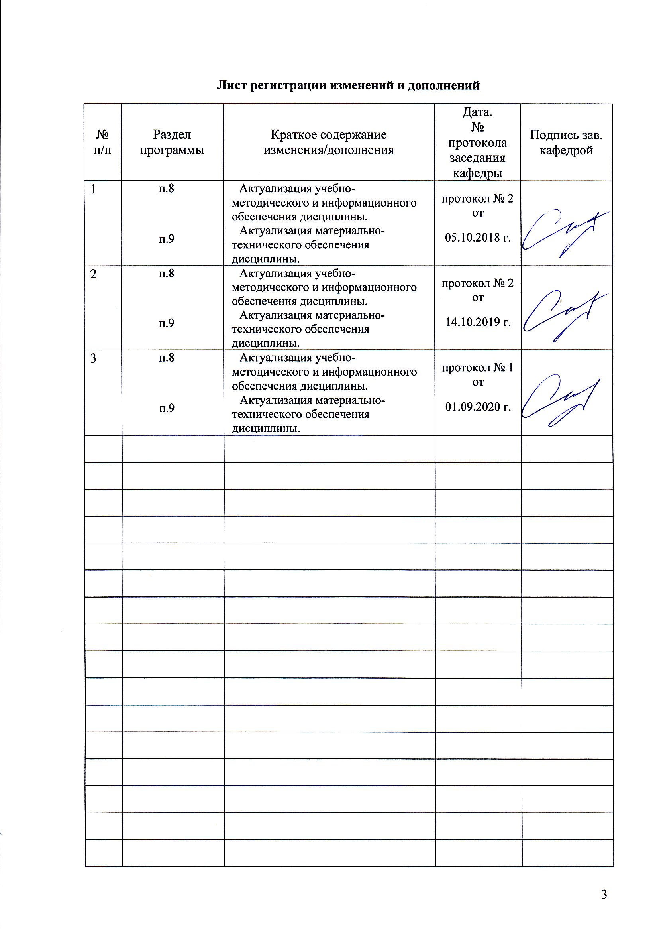

1 Цели освоения дисциплины

Целями освоения дисциплины «**Нейролингвистическое программирование**» являются:

1) Раскрыть эвристический потенциал и прикладные аспекты НЛП.

2) Изучить основные принципы, ключевые понятия и положения НЛП.

3) Овладеть практическими методиками и техниками НЛП.

**2 Место дисциплины в структуре образовательной программы подготовки специалиста**

Дисциплина «Нейролингвистическое программирование» адресована студентам, обучающимся на четвертом курсе,входит в вариативную часть блока дисциплин по выбору, образовательной программы по направлению 37.05.02.

Изучение дисциплины базируется на знаниях, умениях и навыках, полученных в результате освоения дисциплин:

Психология конфликта

Психология общения и переговоров

Психология лжи и скрываемых обстоятельств

Психология манипуляций

Политическая психология

Анатомия центральной нервной системы

Физиология центральной нервной системы

Психология стресса и стрессоустойчивого поведения

Методы активного социально-психологического обучения

Основы сексологии

Психосоматика

Основы психотерапии

Тренинг ассертивности

Знания и умения, полученные студентами при изучении дисциплины, необходимы при подготовке к дисциплинам:

Гештальттерапия

Психогигиена

Психология здоровья

Арттерапия

Для прохождения практик: производственной - практики по получению профессиональных умений и опыта профессиональной деятельности; производственной - преддипломной практики

А так же при подготовке к итоговой государственной итоговой аттестации.

**3 Компетенции обучающегося, формируемые в результате освоения дисциплины и планируемые результаты обучения**

В результате освоения дисциплины (модуля) «Нейролингвистическое программирование» обучающийся должен обладать следующими компетенциями:

| Структурный  элемент  компетенции | Планируемые результаты обучения |
| --- | --- |
| **ПК-10: способностью разрабатывать и использовать средства воздействия на межличностные и межгрупповые отношения и на отношения субъекта с реальным миром** | |
| Знать | *- средства воздействия на межличностные и межгрупповые отношения и на отношения субъекта с реальным миром техниками НЛП* |
| Уметь | *-использовать техники НЛП - как средства воздействия на межличностные и межгрупповые отношения и на отношения субъекта с реальным миром* |
| Владеть | *техниками НЛП - как средством воздействия на межличностные и межгрупповые отношения и на отношения субъекта с реальным миром* |
| **ПК-12:способностью реализовывать психологические методики и технологии, ориентированные на личностный рост, охрану здоровья индивидов и групп** | |
| Знать | *- Психологические методики и технологии нейролингвистического программирования, ориентированные на личностный рост, охрану здоровья индивидов и групп;* |
| Уметь | *- Проводить психологические методики и технологии нейролингвистического программирования, ориентированные на личностный рост, охрану здоровья индивидов и групп* |
| Владеть | *-Практическими навыками и способностью реализовывать психологические методики и технологии нейролингвистического программирования, ориентированные на личностный рост, охрану здоровья индивидов и групп* |

# 4 Структура и содержание дисциплины

Общая трудоемкость дисциплины составляет 3 единицы 108 акад. часов:

– контактная работа – 42,1 акад. часа;

– аудиторная работа – 42 акад. часов;

– аудиторная работа – 0,1 акад. часов;

– самостоятельная работа – 65,9 акад. часа;

| Раздел/ тема  дисциплины | Семестр | Аудиторная  контактная работа  (в акад. часах) | | | Самостоятельная работа (в акад. часах) | Вид самостоятельной  работы | Форма текущего контроля успеваемости и  промежуточной аттестации | Код и структурный  элемент  компетенции |
| --- | --- | --- | --- | --- | --- | --- | --- | --- |
| лекции | лаборат.  занятия | практич. занятия |
| Раздел 1. Методология НЛП. Основные принципы и положения НЛП | | | | | | | | |
| 1.1. История возникновения и развития нейролингвистического программирования | 8 |  | 6 |  | 9 | Составление теста по теме занятия. Разработка презентации по теме. Конспектирование первоисточников Создание глоссария (минимум 20 понятий). | Оценочный тест | ПК-10 зув  ПК-12 зув |
| 1.2. Репрезентативные системы | 8 |  | 6 |  | 9 | Составление теста по теме занятия. Разработка презентации по теме. Создание глоссария (минимум 20 понятий).  Определить свою ведущую РС и у респондентов не менее 10 человек | Отчет по работе. Оценочный тест | ПК-10 зув,  ПК-12 зув |
| 1.3. Раппорт и калибровка | 8 |  | 6 |  | 10,9 | Составление теста по теме занятия.  Разработка презентации по теме.  Отработка этапов коммуникации в количестве не менее 10 человек. | Отчет по работе. Оценочный тест | ПК-10 зув,  ПК-12 зув |
| **Итого по разделу** |  |  | **18** |  | **28,9** |  | ***Контрольная работа*** |  |
| Раздел 2. Техники НЛП в профессиональной деятельности психолога | | | | | | | | |
| 2.1. Техники «Якорение», «Паттерн взмаха», « Круг совершенства» | 8 |  | 6 |  | 9 | Отработка техники в количестве не менее 10 человек.  Разработка презентации по теме. | Отчет по работе. Оценочный тест | ПК-10 зув,  ПК-12 зув |
| 2.2. Техника рефрейминга | 8 |  | 6 |  | 9 | Отработка техники в количестве не менее 10 человек. | Отчет по работе. Оценочный тест | ПК-10 зув,  ПК-12 зув |
| 2.3. Субмодальностное редактирование | 8 |  | 6 |  | 9 | Отработка техники в количестве не менее 10 человек. | Отчет по работе. Оценочный тест | ПК-10 зув,  ПК-12 зув |
| 2.4. Искусство речи в НЛП Мета-Модели | 8 |  | 6 |  | 10 | Отработка техники в количестве не менее 10 человек. | Отчет по работе. Оценочный тест | ПК-10 зув,  ПК-12 зув |
| **Итого по разделу** |  |  | **24** |  | **37** |  | ***Контрольная работа*** |  |
| **Итого за семестр** |  |  | ***42*** |  | ***65,9*** |  | ***Зачет*** |  |
| **Итого по дисциплине** |  |  | ***42*** |  | ***65,9*** |  | ***зачет*** |  |

**5 Образовательные и информационные технологии**

В ходе изучения дисциплины «Нейролингвистическое программирование» для решения поставленных задач используются пассивные, активные и интерактивные формы обучения. В частности, проводятся круглые столы, анализ конкретных ситуаций, решение ситуационных задач, ролевые игры, отработка методик технологий НЛП.

1.Лабораторная работа – организация учебной работы с реальными материальными и информационными объектами, экспериментальная работа с аналоговыми моделями реальных объектов.

**2.** **Технологии проблемного обучения** – организация образовательного процесса, которая предполагает постановку проблемных вопросов, создание учебных проблемных ситуаций для стимулирование активной познавательной деятельности студентов.

Примеры форм учебных занятий с использованием технологий проблемного обучения:

Лабораторное занятие в форме практикума – организация учебной работы, направленная на решение комплексной учебно-познавательной задачи, требующей от студента применения как научно-теоретических знаний, так и практических навыков.

Лабораторное занятие на основе кейс-метода («метод кейсов», «кейс-стади») – обучение в контексте моделируемой ситуации, воспроизводящей реальные условия научной, производственной, общественной деятельности. Обучающиеся должны проанализировать ситуацию, разобраться в сути проблем, предложить возможные решения и выбрать лучшее из них. Кейсы базируются на реальном фактическом материале или же приближены к реальной ситуации.

**3.** **Игровые технологии** – организация образовательного процесса, основанная на реконструкции моделей поведения в рамках предложенных сценарных условий.

Примеры форм учебных занятий с использованием игровых технологий:

Деловая игра – моделирование различных ситуаций, связанных с выработкой и принятием совместных решений, обсуждением вопросов в режиме «мозгового штурма», реконструкцией функционального взаимодействия в коллективе и т.п.

Ролевая игра – имитация или реконструкция моделей ролевого поведения в предложенных сценарных условиях.

**4.** **Технологии проектного обучения** – организация образовательного процесса в соответствии с алгоритмом поэтапного решения проблемной задачи или выполнения учебного задания. Проект предполагает совместную учебно-познавательную деятельность группы студентов, направленную на выработку концепции, установление целей и задач, формулировку ожидаемых результатов, определение принципов и методик решения поставленных задач, планирование хода работы, поиск доступных и оптимальных ресурсов, поэтапную реализацию плана работы, презентацию результатов работы, их осмысление и рефлексию.

Основные типы проектов:

Исследовательский проект – структура приближена к формату научного исследования (доказательство актуальности темы, определение научной проблемы, предмета и объекта исследования, целей и задач, методов, источников, выдвижение гипотезы, обобщение результатов, выводы, обозначение новых проблем).

Творческий проект, как правило, не имеет детально проработанной структуры; учебно-познавательная деятельность студентов осуществляется в рамках рамочного задания, подчиняясь логике и интересам участников проекта, жанру конечного результата (газета, фильм, праздник и т.п.).

Информационный проект – учебно-познавательная деятельность с ярко выраженной эвристической направленностью (поиск, отбор и систематизация информации о каком-то объекте, ознакомление участников проекта с этой информацией, ее анализ и обобщение для презентации более широкой аудитории).

Лабораторное занятие в форме презентации – представление результатов проектной или исследовательской деятельности с использованием специализированных программных сред.

**6 Учебно-методическое обеспечение самостоятельной работы студентов**

| Раздел/ тема  дисциплины | Вид самостоятельной  работы | Кол-во  часов | Формы контроля |
| --- | --- | --- | --- |
| **Раздел 1**. Методология НЛП. Основные принципы и положения НЛП |  |  |  |
| 1.1. История возникновения и развития нейролингвистического программирования.Базовые пресуппозиции НЛП. | Составление теста по теме занятия.  Разработка презентации по теме.  Конспектирование первоисточников.  Создание глоссария (минимум 20 понятий). | 9 | Оценочный тест |
| 1.2. Репрезентативные системы | Составление теста по теме занятия.  Разработка презентации по теме.  Создание глоссария (минимум 20 понятий). Определить свою ведущую РС и у респондентов не менее 10 человек | 9 | Отчет по работе. Оценочный тест |
| 1.3. Раппорт и калибровка | Составление теста по теме занятия.  Разработка презентации по теме.  Отработка этапов коммуникации в количестве не менее 10 человек. | 10,9 | Отчет по работе. Оценочный тест |
| **Итого по разделу** |  | **28,9** |  |
| **Раздел 2.** Техники НЛП в профессиональной деятельности педагога-психолога |  |  |  |
| 2.1. Техники «Якорение», «Паттерн взмаха», « Круг совершенства» | Отработка техники в количестве не менее 10 человек.  Разработка презентации по теме. | 9 | Отчет по работе. Оценочный тест |
| 2.2. Техника рефрейминга | Отработка техники в количестве не менее 10 человек. | 9 | Отчет по работе. Оценочный тест |
| 2.3. Субмодальностное редактирование | Отработка техники в количестве не менее 10 человек. | 9 | Отчет по работе. Оценочный тест |
| 2.4. Искусство речи в НЛП Мета-Модели | Отработка техники в количестве не менее 10 человек. | 10 | Отчет по работе. Оценочный тест |
| **Итого по разделу** |  | **37** |  |
| **Итого по дисциплине** |  | ***65,9*** | **зачет** |

**Перечень тем для подготовки к практическим занятиям.**

**Практическое задание по разделу 1. Методология НЛП. Основные принципы и положения НЛП**

**Занятие 1. История возникновения и развития нейролингвистического программирования. Базовые пресуппозиции НЛП.**

1. Истоки и история возникновения нейролингвистического программирования (НЛП). Основоположники НЛП. Сущность и отличительные особенности НЛП.

2. Определение нейролингвистического программирования. Подход НЛП к человеческой деятельности и возможностям мозга. Использование открытий мозга в НЛП. Мозг как биокомпьютер. Особенности левого и правого полушария.

3. Причины эффективности нейролингвистического программирования. Сущность методов НЛП. Инструментарий НЛП. Базовые пресуппозиции НЛП.

4. Проблема различения «карты» и «территории». Язык как средство перепрограммирования мозга. Стратегичность нейролингвистического программирования. Экологичные и неэкологичные программы поведения.

**Занятие 2. Репрезентативные системы**

1. Репрезентативные системы как модели восприятия.

2. Обнаружение репрезентативных систем в жизни людей.

3. Предпочитаемая и ведущая репрезентативные системы.

4. Ключи доступа. Движения глаз и динамика работы репрезентативных систем.

5. Многопозиционное описание реальности.

6. Ассоциация и диссоциация.

**Занятие 3.​ Раппорт и калибровка**

1.Сущность методов НЛП. Раппорт как условие индивидуальной эффективности. Этапы создания, поддержание и сохранения раппорта.

2. Основные виды подстройки. Пространство раппорта. Калибровка и сенсорная чувствительность. Подключение ученика к учителю.

**Практическое задание по разделу 2. Техники НЛП в профессиональной деятельности педагога-психолога**

**Занятие 1. Техника якорения. Паттерн взмаха. «Круг совершенства»**

1. Понятие якоря. Расширенное описание теории якорения. Техника постановки ресурсных якорей. Условия эффективного якорения. Установление автоматической связи «триггер-ресурс». Создание цепочки якорей. Скрещивание (сталкивание) якорей. Многократное ресурсирование. Использование якорей для построения человеческого совершенства. Модель «Благополучия».

2. Взмах как техника НЛП. Условия эффективных взмахов. Пошаговая запись техники взмаха. Полное описание этой техники. Расширение контекстов взмаха. Упрощенные варианты «взмаховых» техник. Взмах с использованием внутреннего триггера. Внеконтекстный взмах. Улучшение состояния повторением взмахов.

**Занятие 2. Техника рефрейминга**

Переформулирование проблемы с помощью рефрейминга. Рефрейминг содержания. Рефрейминг контекста. Значимый или генеративный рефрейминг. Техника буквального рефрейминга.

**Занятие 3. Субмодальностное редактирование**

1. Субмодальности как коды мозга. Эксперимент по использованию субмодальностей.

2. Список основных субмодальностей. Рабочий лист распознавания. Калибровка субмодальностей. Использование критических субмодальностей. Механизм субмодальностного редактирования. Использование субмодальностного редактирования для создания мотивации. Направления субмодальностного редактирования.

3. Дискретная репрезентативная система и возможности работы с ней. Общая схема использования метода «Магические слова».

**Занятие 4. Искусство речи в НЛП. Мета-Модели**

1. Состав и структура мета-модели. Основные вопросы мета-модели. Фрактальная модель языка Дж. Мавертера. «Раскрутки» «вверх», «вниз» и «в сторону». Обобщения, искажения и опущения (стирания, исключения).

**7 Оценочные средства для проведения промежуточной аттестации**

**а) Планируемые результаты обучения и оценочные средства для проведения промежуточной аттестации:**

| Структурный  элемент  компетенции | Планируемые результаты обучения | Оценочные средства |
| --- | --- | --- |
| **ПК-10: способностью разрабатывать и использовать средства воздействия на межличностные и межгрупповые отношения и на отношения субъекта с реальным миром** | | |
| Знать | - средства воздействия на межличностные и межгрупповые отношения и на отношения субъекта с реальным миром техниками НЛП. | Перечень вопросов к экзамену по курсу:  1.Истоки и история возникновения нейролингвистического программирования (НЛП).  2. Основоположники НЛП.  3. Сущность и отличительные особенности НЛП.  4. Определение нейролингвистического программирования.  5. Подход НЛП к человеческой деятельности и возможностям мозга.  6. Использование открытий мозга в НЛП.  7. Мозг как биокомпьютер.  8. Думающий и Доказывающий мозг (по Л. Орру).  9. Особенности левого и правого полушария.  10. Причины эффективности нейролингвистического программирования.  .  6.Модели изменений в нейролингвистическом программировании.  7.Формирование подсознательной установки к достижению цели.  8. Создание образа желаемого будущего.  9. Символическое представление результата.  10.Преодоление комплексной эквивалентности.  11.Переформулирование проблемы с помощью рефрейминга.  12. Саморефрейминг внешних и внутренних проблем.  13. Техника якорения.  И т.п. |
| Уметь | -использовать техники НЛП - как средства воздействия на межличностные и межгрупповые отношения и на отношения субъекта с реальным миром | 1.Разработать кейс-пакет техник и методик НЛП,как средства воздействия на межличностные и межгрупповые отношения и на отношения субъекта с реальным миром  2.Составить сообщение и тест по теме лабораторного занятия.  3.Разработать презентации по теме лабораторного занятия |
| Владеть | - техниками НЛП - как средство воздействия на межличностные и межгрупповые отношения и на отношения субъекта с реальным миром | Продемонстрируйте техники *на* межличностные и межгрупповые отношения:  1.Калибровка и сенсорная чувствительность.  2. Отзеркаливание.  3. Репрезентативные системы и НЛП-коммуникации.  4. Ключи доступа к репрезентативным системам.  5. Использование паттернов использования глаз  6 Раппорт  7.Ведение  8. Конгруэнтость |
| **ПК-12: готовность к проектированию научно обоснованных психолого-педагогических технологий.** | | |
| Знать | - Психологические методики и технологии нейролингвистического программирования, ориентированные на личностный рост, охрану здоровья индивидов и групп; | Перечень вопросов к экзамену по курсу:  1. Сущность методов НЛП.  2. Инструментарий НЛП.  3. Базовые пресуппозиции НЛП.  4. Создание «Сильного Я»  5. Язык как средство перепрограммирования мозга.  6. Туннель реальности.  7.Стратегичность нейролингвистического программирования.  8. Экологичные и неэкологичные программы поведения.  9.Раппорт как условие индивидуальной эффективности энэлпера.  10. Формы и виды раппорта.  И т.д. |
| Уметь | - Проводить психологические методики и технологии нейролингвистического программирования, ориентированные на личностный рост, охрану здоровья индивидов и групп | Задача:  - Правильно расположите порядок шагов при установке якоря:  1. вызывать состояние - прервать состояние - установить якорь - проверить;  2. вызвать состояние - установить якорь - прервать состояние - проверить;  3. Вызвать состояние - установить якорь - проверить - прервать состояние;  4. Вызвать состояние - проверить - прервать состояние - установить якорь.  -Правильно расположите порядок шагов при выполнение методики «Создание сильного себя»  -Правильно расположите порядок шагов при выполнение методики «Перепрограммирование болезни» |
| Владеть | -Практическими навыками и способностью реализовывать психологические методики и технологии нейролингвистического программирования, ориентированные на личностный рост, охрану здоровья индивидов и групп | 1.Составить модели научно обоснованных психолого -педагогических технологий методами НЛП  2.Представьте техники (на выбор)ориентированные на личностный рост, охрану здоровья индивидов и групп  1. Условия эффективного якорения.  2. Создание цепочки якорей.  3. Техника взмаха.  4. Понятие триггера.  5. Создание Сильного Я.  6.Субмодальности как субклассификация внутренних и внешних репрезентаций.  7. Калибровка субмодальностей.  8. Субмодальностное редактирование.  9. Работа с психотравматическим опытом.  10.Повторное переживание психологических травм.  11. Избавление от навязчивых состояний и тревог.  12. Перепрограммирование болезни.  13. Метанавык.  14. Работа с мета-программами, ценностями, критериями и убеждениями.  15. Техника изменения мета-программ.  И т.п. |

**б) Порядок проведения промежуточной аттестации, показатели и критерии оценивания: зачет в 8 семестре**

Критерии оценки (в соответствии с формируемыми компетенциями и планируемыми результатами обучения):

**«Зачтено» -** обучающийся демонстрирует высокий уровень сформированности компетенций ПК-10, ПК-12: всестороннее, систематическое и глубокое знание учебного материала, свободно выполняет практические задания, свободно оперирует знаниями, умениями, применяет их в ситуациях повышенной сложности.

**«Не зачтено»** - обучающийся не может показать знания на уровне воспроизведения и объяснения информации, не может показать интеллектуальные навыки решения простых задач.

**8 Учебно-методическое и информационное обеспечение дисциплины (модуля)**

**а) Основная литература:**

1.Слепухина, Г. В. Деловая коммуникация : учебное пособие / Г. В. Слепухина ; МГТУ. - Магнитогорск : МГТУ, 2017. - 1 электрон. опт. диск (CD-ROM)- URL: <https://magtu.informsystema.ru/uploader/fileUpload?name=3183.pdf&show=dcatalogues/1/1136625/3183.pdf&view=true> (дата обращения: 25.09.2020). - Макрообъект. - Текст : электронный. - Сведения доступны также на CD-ROM.

.Кувшинова, И. А. Общая патология : учебно-методическое пособие / И. А. Кувшинова ; МГТУ. - Магнитогорск : МГТУ, 2015. - 1 электрон. опт. диск (CD-ROM). - Загл. с титул. экрана. - URL : <https://magtu.informsystema.ru/uploader/fileUpload?name=3881.zip&show=dcatalogues/1/1124057/3881.zip&view=true> (дата обращения: 23.10.2020). - Макрообъект. - Текст : электронный. - Сведения доступны также на CD-ROM.

2. Степанова, О. П. Практикум по нейролингвистическому программированию : учебное пособие / О. П. Степанова, В. В. Чурилов ; МГТУ. - Магнитогорск : МГТУ, 2016. - 1 электрон. опт. диск (CD-ROM). - URL: <https://magtu.informsystema.ru/uploader/fileUpload?name=3010.pdf&show=dcatalogues/1/1134959/3010.pdf&view=true> (дата обращения: 04.10.2019). - Макрообъект. - Текст : электронный.

**б) Дополнительная литература:**

1.Безенкова, Т. А. Технология проведения деловых переговоров : учебное пособие [для вузов] / Т. А. Безенкова, Н. Ю. Андрусяк ; Магнитогорский гос. технический ун-т им. Г. И. Носова. - Магнитогорск : МГТУ им. Г. И. Носова, 2020. - 1 CD-ROM. - ISBN 978-5-9967-1909-9. - Загл. с титул. экрана. - URL : <https://magtu.informsystema.ru/uploader/fileUpload?name=3960.pdf&show=dcatalogues/1/1537191/3960.pdf&view=true> (дата обращения: 23.10.2020). - Макрообъект. - Текст : электронный. - Сведения доступны также на CD-ROM

.

**в) Методические указания:**

1.Самостоятельная работа студентов вуза : практикум / составители: Т. Г. Неретина, Н. Р. Уразаева, Е. М. Разумова, Т. Ф. Орехова ; Магнитогорский гос. технический ун-т им. Г. И. Носова. - Магнитогорск : МГТУ им. Г. И. Носова, 2019. - 1 CD-ROM. - Загл. с титул. экрана. - URL: <https://magtu.informsystema.ru/uploader/fileUpload?name=3816.pdf&show=dcatalogues/1/1530261/3816.pdf&view=true> (дата обращения: 25.09.2020). - Макрообъект. - Текст : электронный. - Сведения доступны также на CD-ROM.

2. Методические указания о усвоению дисциплины в Приложение

**г) Программное обеспечение и Интернет-ресурсы:**

Программное обеспечение и Интернет-ресурсы:

|  |  |  |
| --- | --- | --- |
| Наименование ПО | № договора | Срок действия лицензии |
| MS Windows 7 | Д-1227 от 08.10.2018  Д-757-17 от 27.06.2017 | 11.10.2021  27.07.2018 |
| MS Office 2007 | № 135 от 17.09.2007 | Бессрочно |
| FAR Manager | свободно распространяемое | Бессрочно |
| 7Zip | свободно распространяемое | Бессрочно |

1. Национальная информационно-аналитическая система – Российский индекс научного цитирования (РИНЦ) URL: <https://elibrary.ru/project_risc.asp>
2. Электронная база периодических изданий East View Information Services, ООО «ИВИС» <https://dlib.eastview.com/>
3. Поисковая система Академия Google (Google Scholar) URL: <https://scholar.google.ru/>
4. Информационная система - Единое окно доступа к информационным ресурсам URL: <http://window.edu.ru/>
5. Российская Государственная библиотека. Каталоги <https://www.rsl.ru/ru/4readers/catalogues/>
6. Электронные ресурсы библиотеки МГТУ им. Г.И. Носова <http://magtu.ru:8085/marcweb2/Default.asp>
7. Университетская информационная система РОССИЯ <https://uisrussia.msu.ru>
8. Международная наукометрическая реферативная и полнотекстовая база данных научных изданий «Web of science» <http://webofscience.com>
9. Международная реферативная и полнотекстовая справочная база данных научных изданий «Scopus» <http://scopus.com>
10. Международная база полнотекстовых журналов Springer Journals <http://link.springer.com/>
11. Международная база справочных изданий по всем отраслям знаний SpringerReference <http://www.springer.com/references>

9. Материально-техническое обеспечение дисциплины (модуля)

|  |  |
| --- | --- |
| Тип и название аудитории | Оснащение аудитории |
| Учебные аудитории для проведения групповых и индивидуальных консультаций, текущего контроля и промежуточной аттестации | Доска, мультимедийный проектор, экран |
| Учебные аудитории для проведения лабораторных работ | Доска, персональные компьютеры с пакетом MS Office, выходом в Интернет и с доступом в электронную информационно-образовательную среду университета |
| Помещения для самостоятельной работы обучающихся | Персональные компьютеры с пакетом MS Office, выходом в Интернет и с доступом в электронную информационно-образовательную среду университета |
| Помещение для хранения и профилактического обслуживания учебного оборудования | Стеллажи для хранения учебно-наглядных пособий и учебно-методической документации. |